Klasifikasi Data Menggunakan XGBoost
Nama: Lidya Retno Wulan
Nim:231230012
Kelas: 05 b
Tujuan Praktikum:
- Mengambil dan memahami dataset klasifikasi dari sumber terbuka (opensource dataset).
- Melakukan eksplorasi dan pra-pemrosesan data.
- Membagi dataset menjadi data latih dan data uji.
- Membangun model klasifikasi menggunakan algoritma XGBoost Classifier.
- Mengevaluasi performa model dengan berbagai metrik klasifikasi.
- Menampilkan hasil analisis dalam dashboard interaktif menggunakan Streamlit.
Deskripsi dataset dan sumber data.
Dataset yang digunakan dalam praktikum ini adalah dataset cuaca Kota Kolkata dengan nama file kolkata_weather_jan_june_2026.csv. Dataset berisi informasi cuaca harian, seperti suhu rata-rata, suhu maksimum dan minimum, kecepatan angin, arah angin, durasi sinar matahari, serta curah hujan.
Dataset terdiri atas 1.827 baris dan 17 kolom sebelum preprocessing. Target klasifikasi dibentuk berdasarkan nilai precipitation_sum, yaitu curah hujan harian. Jika curah hujan lebih dari 0 mm, data dikategorikan sebagai hujan. Jika curah hujan sama dengan 0 mm, data dikategorikan sebagai tidak hujan. Data yang diperoleh bersumber dari Kaggle https://www.kaggle.com/datasets/sumanbera19/kolkata-climate-and-weather-20212025-daily-data.
Hasil eksplorasi data (EDA).
Exploratory Data Analysis (EDA) atau analisis eksplorasi data adalah tahap untuk memahami karakteristik dataset sebelum digunakan dalam proses pemodelan machine learning. Tahapan EDA dilakukan terhadap dataset cuaca Kolkata untuk mengetahui distribusi data, proporsi kelas hujan dan tidak hujan, serta hubungan antarfitur yang digunakan dalam klasifikasi menggunakan XGBoost Classifier.
- Distribusi data
Grafik menunjukkan distribusi rata-rata suhu udara pada ketinggian 2 meter (temperature_2m_mean) berdasarkan dua kelas target, yaitu Hujan (biru) dan Tidak Hujan (oranye). Sumbu X menunjukkan nilai rata-rata suhu udara, sedangkan sumbu Y menunjukkan jumlah data (count) pada setiap rentang suhu. Kurva garis pada masing-masing warna menggambarkan pola distribusi suhu untuk setiap kelas.
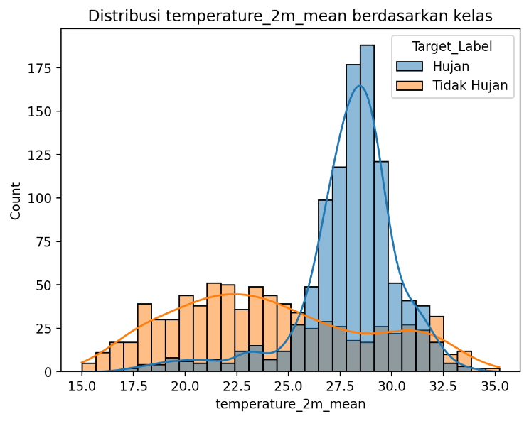
Dari grafik diatas menunjukkan bahwa kelas Hujan paling banyak terjadi pada suhu 27–30°C, sedangkan kelas Tidak Hujan lebih dominan pada suhu 20–24°C. Kedua kelas memiliki distribusi suhu yang saling tumpang tindih, sehingga suhu udara saja belum cukup untuk menentukan terjadinya hujan. Oleh karena itu, diperlukan variabel cuaca lain untuk meningkatkan akurasi prediksi hujan.
- Proporsi kelas hujan dan tidak hujan
Grafik menunjukkan bahwa jumlah data Hujan sekitar 1.020 hari, lebih banyak dibandingkan Tidak Hujan yang berjumlah sekitar 805 hari. Hal ini menunjukkan bahwa dataset memiliki lebih banyak kejadian hujan daripada tidak hujan. Meskipun demikian, perbedaan jumlah data kedua kelas masih perlu diperhatikan dalam pemodelan klasifikasi agar hasil prediksi tetap optimal. Hasil grafik dapat dilihat pada gambar dibawah ini.
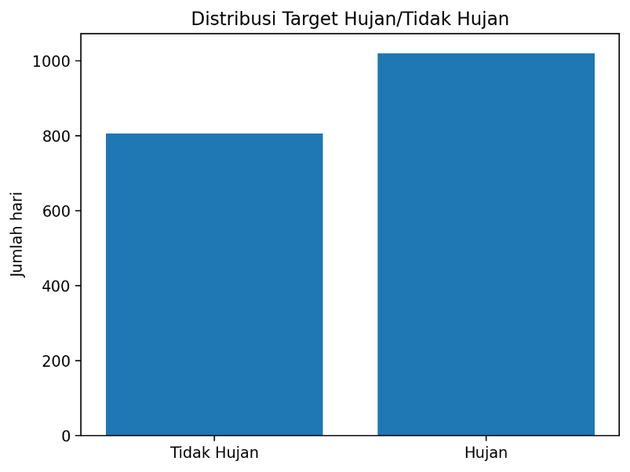
- Hubungan antarfitur
Heatmap menunjukkan bahwa fitur suhu memiliki korelasi positif yang kuat, terutama temperature_2m_mean dengan temperature_2m_min sebesar 0,95. Fitur kecepatan angin maksimum (wind_speed_10m_max) dan hembusan angin maksimum (wind_gusts_10m_max) juga memiliki korelasi kuat sebesar 0,89. Sementara itu, month dan day_of_year memiliki korelasi sempurna sebesar 100, yang menunjukkan hubungan linear yang sangat kuat. Beberapa fitur lainnya memiliki korelasi lemah atau negatif. Hasil ini dapat digunakan untuk mengidentifikasi fitur yang saling berkaitan dan mempertimbangkan multikolinearitas dalam pemodelan. Hasil heatmap dapat dilihat pada gambar di bawah ini.
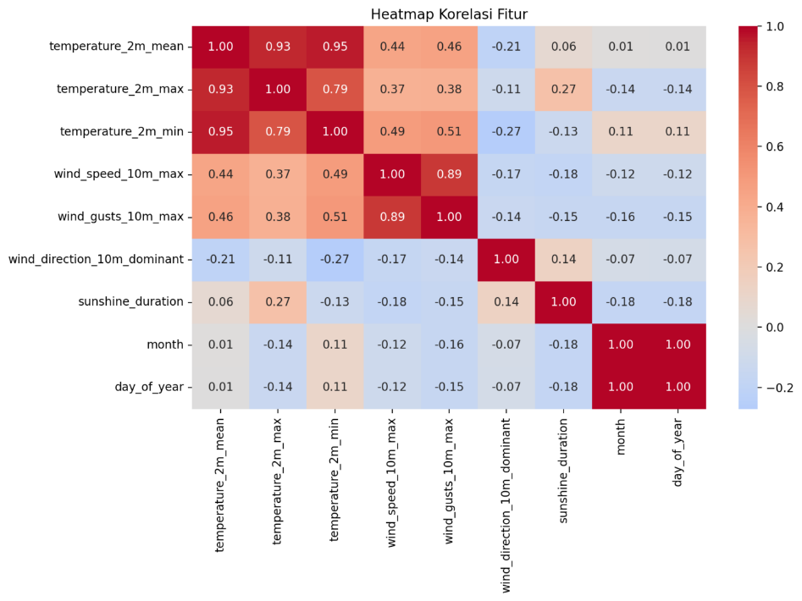
Ringkasan preprocessing
Pra-pemrosesan data dilakukan untuk mempersiapkan dataset sebelum digunakan dalam klasifikasi cuaca menggunakan algoritma XGBoost. Tahapan yang dilakukan meliputi:
- Pembentukan target: Target = 1 jika precipitation_sum > 0 mm (hujan) dan Target = 0 jika curah hujan = 0 mm (tidak hujan).
- Seleksi fitur: Menggunakan sembilan fitur, yaitu suhu rata-rata, maksimum dan minimum, kecepatan angin maksimum, hembusan angin maksimum, arah angin dominan, durasi penyinaran matahari, bulan, dan urutan hari dalam setahun.
- Pencegahan data leakage: Kolom precipitation_sum, rain_sum, precipitation_hours, dan weather_code dikeluarkan karena berpotensi mengungkapkan target. Kolom sunrise, sunset, city, latitude, dan longitude juga tidak digunakan.
- Penanganan missing values: Nilai kosong pada fitur diisi menggunakan median melalui Pipeline. Median dihitung dari data latih saja untuk mencegah kebocoran informasi.
- Pembagian data: Data dibagi menjadi 80% data latih dan 20% data uji menggunakan metode stratified splitting dengan random_state = 42.
- Penyesuaian fitur: Standarisasi tidak dilakukan karena XGBoost tidak mensyaratkannya.
Hasil pelatihan model XGBoost Classifier.Nilai metrik evaluasi (Accuracy, Precision, Recall, F1, ROC-AUC).
Berdasarkan hasil evaluasi, model XGBoost Classifier memperoleh nilai accuracy sebesar 86,34%, yang menunjukkan bahwa model mampu melakukan prediksi dengan cukup baik. Nilai precision, recall, dan F1-score masing-masing sebesar 87,80%, menunjukkan keseimbangan yang baik antara ketepatan prediksi dan kemampuan mengenali kelas positif. Sementara itu, nilai ROC-AUC sebesar 94,68% menunjukkan bahwa model sangat baik dalam membedakan kelas positif dan negatif. Secara keseluruhan, model XGBoost memiliki performa klasifikasi yang baik berdasarkan hasil pengujian. Hasil pelatihan model dapat dilihat pada gambar di bawah ini.
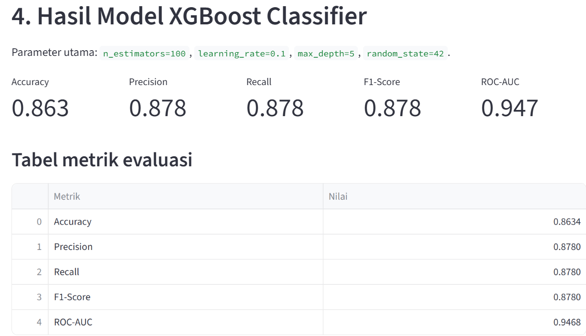
Visualisasi hasil klasifikasi (Gambar)
Analisis hasil klasifikasi dilakukan untuk mengevaluasi kinerja algoritma XGBoost dalam mengklasifikasikan kondisi cuaca menjadi dua kelas, yaitu hujan dan tidak hujan. Evaluasi dilakukan menggunakan Confusion Matrix, ROC Curve, dan Feature Importance.
- Confusion Matrix
Berdasarkan hasil Confusion Matrix, model berhasil memprediksi 136 data tidak hujan dan 180 data hujan dengan benar. Sementara itu, terdapat 25 data tidak hujan yang salah diprediksi sebagai hujan dan 25 data hujan yang salah diprediksi sebagai tidak hujan. Hasil ini menunjukkan bahwa model XGBoost mampu mengklasifikasikan kondisi hujan dan tidak hujan dengan cukup baik, dengan total 316 prediksi yang benar dari 366 data pengujian. Hasil confusion matrix dapat dilihat pada gambar di bawah ini.
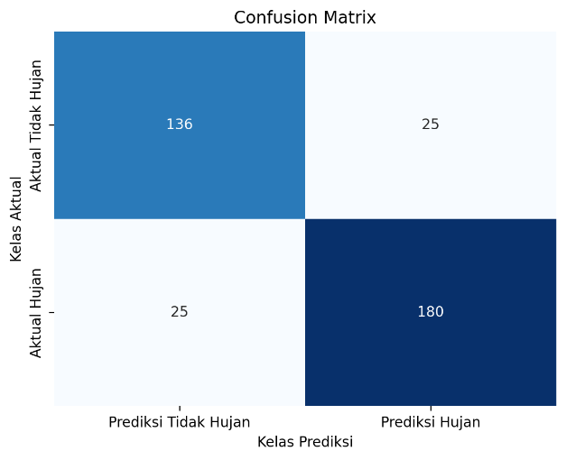

- ROC Curve
Berdasarkan grafik ROC Curve, model XGBoost memperoleh nilai AUC sebesar 0,947, yang menunjukkan kemampuan sangat baik dalam membedakan kelas hujan dan tidak hujan. Kurva biru yang berada jauh di atas garis acak menunjukkan bahwa model memiliki performa klasifikasi yang baik. Semakin mendekati sudut kiri atas, semakin baik kemampuan model dalam mendeteksi kelas positif dengan tingkat kesalahan prediksi yang rendah. Hasil ROC dapat dilihat pada gambar di bawah ini.
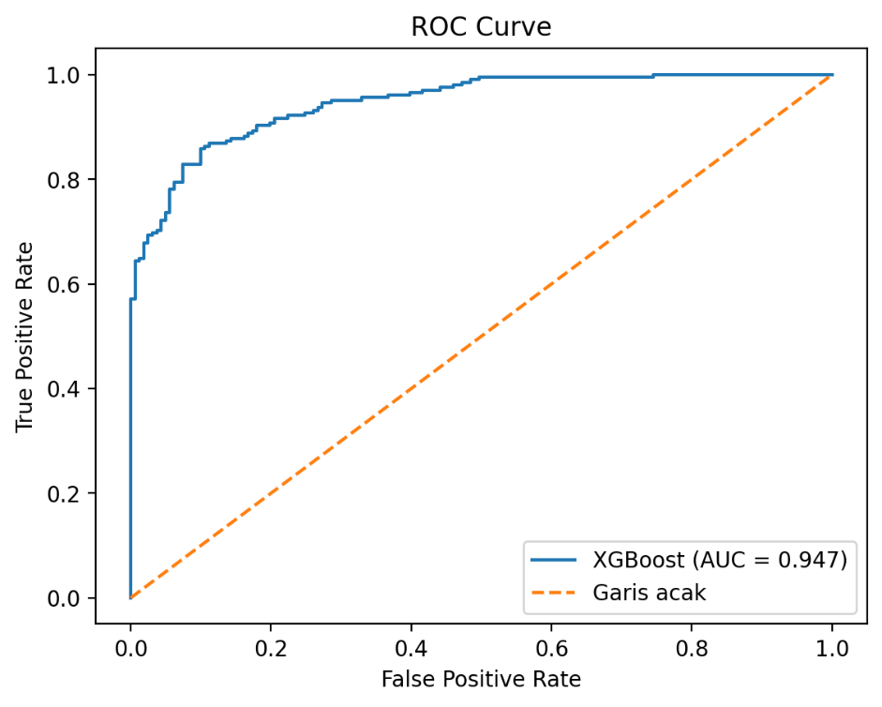

- Feature Importance
Berdasarkan grafik Feature Importance XGBoost, fitur yang paling berpengaruh dalam prediksi hujan adalah temperature_2m_min dengan nilai sekitar 0,38, diikuti temperature_2m_max dan sunshine_duration. Sementara itu, wind_speed_10m_max memiliki tingkat kepentingan paling rendah. Hasil ini menunjukkan bahwa suhu minimum menjadi faktor yang paling banyak digunakan model dalam proses klasifikasi hujan dan tidak hujan. Hasil grafik feature importance dapat dilihat pada gambar di bawah ini.
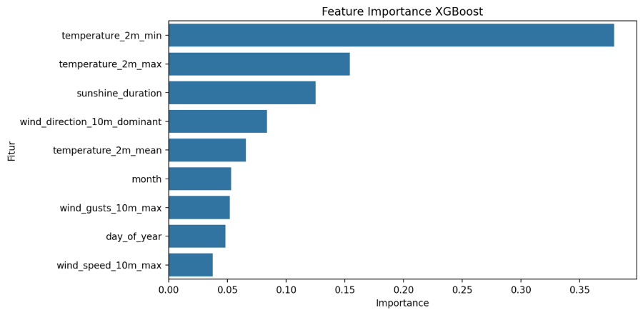
Kesimpulan performa model
Berdasarkan hasil evaluasi, model XGBoost Classifier mampu memprediksi kondisi hujan dan tidak hujan dengan baik, dengan nilai akurasi sebesar 86,34% dan ROC-AUC sebesar 0,9468. Hasil confusion matrix menunjukkan bahwa sebagian besar data berhasil diklasifikasikan dengan benar. Berdasarkan analisis feature importance, suhu minimum merupakan fitur yang paling berpengaruh terhadap hasil prediksi, diikuti suhu maksimum dan durasi penyinaran matahari. Dengan demikian, model XGBoost memiliki potensi yang baik untuk digunakan dalam klasifikasi kondisi hujan berdasarkan data cuaca.

